Afbeelding database
Handleiding
Michiel De Cap
gip 2021
Inhoud
Home pagina. 2
De functie balk. 2
De zoekbalk: 2
Het zoek selecteer veld: 2
De bekijk auteurs knop: 2
De upload knop: 2
De afbeeldingen 3
De auteur pagina 4
Hoe te bereiken. 4
De functie balk. 4
De creëer nieuwe auteur knop . 4
De terug naar afbeeldingen knop. 4
De auteur lijst 4
De auteur voornaam. 5
Het invul veld voor de voornaam van de auteur 5
Het invul veld voor de achternaam van de auteur 5
Het invul veld voor het e-mail adres van de auteur 5
Het invul veld voor het telefoon nummer van de auteur 5
De opslaan knop 5
De terug knop 5
De delete knop 5

Home pagina.

De functie balk.


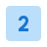
De functie balk ziet er als volgt uit:

- De zoekbalk
- Het zoek selecteer veld
- De Bekijk auteurs knop
- De upload knop

De functie balk dient voor volgende functies: het navigeren van de verschillende pagina’s het zoeken in alle afbeeldingen en het uploaden van nieuwe afbeeldingen.

De zoekbalk:
De zoekbalk is waar u zoektermen kan ingeven. De afbeeldingen die overeenkomen met de gegeven zoektermen zullen weergegeven worden.
Het zoek selecteer veld:
Het zoek selecteer veld dient om te specifiëren op wat u wilt gaan zoeken, U kan zoeken op volgende items: “Tag” en “Author”
De bekijk auteurs knop:
Deze knop zal een pagina open met alle auteurs. (Zie deel Auteur pagina)

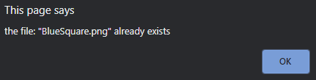
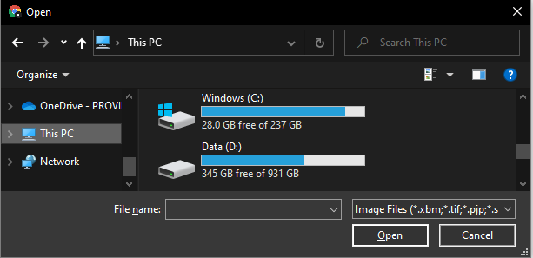
De upload knop:
Klik op deze knop als u een afbeelding wilt uploaden. Er zal een verkenner venster worden geopend navigeer in dit venster naar de afbeelding die u wilt uploaden. Er zijn wel enkele limitaties aan deze upload knop: Er kan max 5GB worden geupload. (vraag aan een systeembeheerder om dit aantal te verhogen indien nodig), Als een bestand dat geupload word al bestaat zal er een dialoog venster verschijnen (zie afbeelding rechts) probeer dan de naam van de afbeelding te veranderen en controleer of de afbeelding die u probeert te uploaden al niet aanwezig is in het programma.
Als een bestand succesvol word geupload zal de nieuwe afbeelding na ±7 seconden verschijnen.

De afbeeldingen
Hieronder ziet u enkele voorbeeld afbeeldingen.
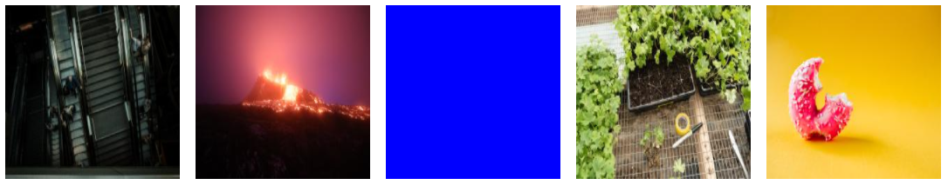
U kan natuurlijk zelf kiezen welke afbeeldingen er hier verschijnen. Om meer details te bekijken over een afbeelding klikt u simpelweg gewoon op de afbeelding die u wilt bekijken, deze zal dan in een nieuwe pagina verschijnen. (zie “Afbeelding pagina” voor meer info hierover)

De auteur pagina

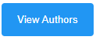
Hoe te bereiken.
U kan de auteur pagina berieken door op volgende knop ( foto rechts) te drukken op de home pagina.

De functie balk.
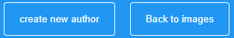
- De creëer nieuwe auteur knop
- De terug naar afbeeldingen knop.

De creëer nieuwe auteur knop .
De creëer nieuwe auteur knop kan gebruikt worden om een nieuwe auteur toe te voegen in het systeem.

De terug naar afbeeldingen knop.
De terug naar afbeeldingen knop kan gebruikt worden om het auteur scherm te verlaten en terug naar het hoofdmenu te gaan.

De auteur lijst
Hierboven ziet u enkele voorbeeld auteurs als u op een van deze auteur klikt wordt u doorverwezen naar een pagina die er als volgt uit ziet (foto volgende pagina).




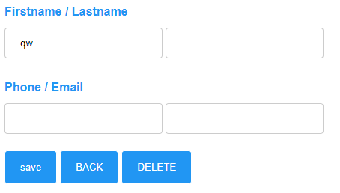
- Het invul veld voor de voornaam van de auteur
- Het invul veld voor de achternaam van de auteur
- Het invul veld voor het e-mail adres van de auteur
- Het invul veld voor het telefoon nummer van de auteur
- De opslaan knop
- De terug knop
- De verwijder knop

Het invul veld voor de voornaam van de auteur
Hier kan u de voornaam van de auteur invullen

Het invul veld voor de achternaam van de auteur
Hier kan u de achternaam van de auteur invullen

Het invul veld voor het e-mail adres van de auteur
Hier kan u het e-mail adres invullen van de auteur

Het invul veld voor het telefoon nummer van de auteur
Hier kan u het telefoon nummer invullen van de auteur

De opslaan knop
Als u op deze knop drukt zullen alle wijzigingen worden opgeslagen

De terug knop
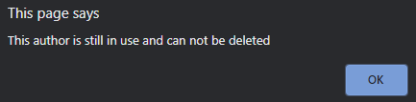
Deze knop zal u terug brengen naar het overzicht van alle auteurs

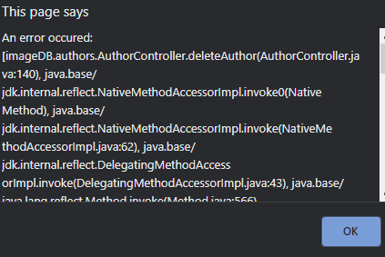
De delete knop
Let op deze actie kan niet ongedaan worden gemaakt. Deze knop zal de auteur verwijderen op voorwaarde dat deze niet al verwijderd is of dat deze nog word gebruikt bij een afbeelding. Als u een van de twee dialoog vensters ziet (foto’s rechts) Is er iets misgegaan. Leest dan wat er op het venster staat en vraag eventueel hulp aan een systeembeheerder.

